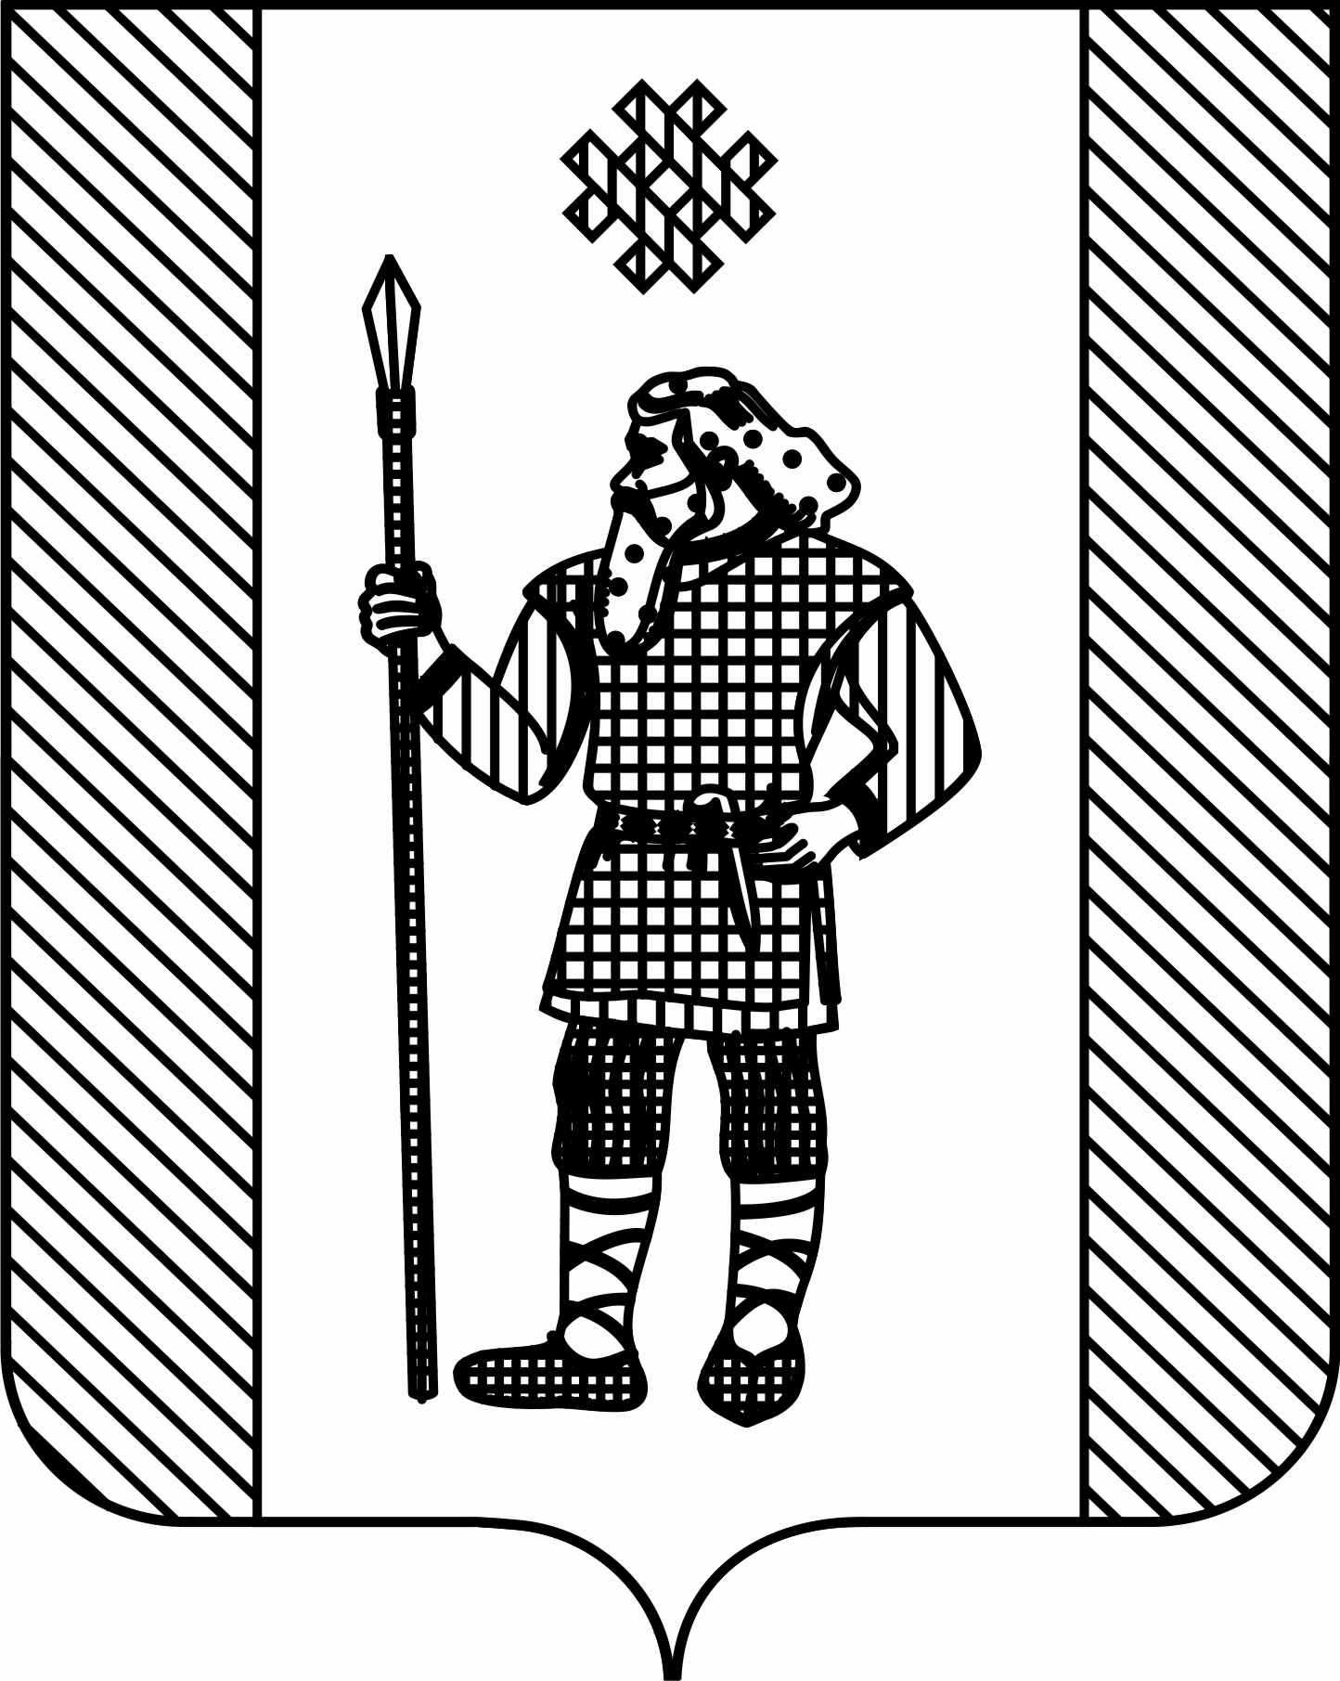
ДУМА
КУДЫМКАРСКОГО МУНИЦИПАЛЬНОГО ОКРУГА
ПЕРМСКОГО КРАЯ
Р Е Ш Е Н И Е
25.08.2022 № 73
О назначении и проведении собрания граждан в целях рассмотрения и обсуждения инициативного проекта в с. Верх-Юсьва Кудымкарского муниципального округа Пермского края
В соответствии с решением Думы Кудымкарского муниципального округа Пермского края от 22.04.2021 № 56 «Об утверждении Порядка назначения и проведения собрания граждан в целях рассмотрения и обсуждения вопросов внесения инициативных проектов в Кудымкарском муниципальном округе Пермского края», на основании Уведомления о проведении собрания граждан по обсуждению инициативного проекта, Дума Кудымкарского муниципального округа Пермского края
РЕШАЕТ:
- Назначить собрание граждан в целях рассмотрения и обсуждения инициативного проекта:
  - дата, время, место проведения собрания граждан: 2 сентября 2022 в 18:00 в здании СДК, расположенном по адресу: ул. Центральная, д. 20, с. Верх-Юсьва, Кудымкарский муниципальный округ, Пермский край;
  - вопрос выносимый на рассмотрение: обсуждение инициативного проекта «Обустройство детской площадки в с. Верх-Юсьва»;
  - предполагаемое количество участников: 25 человек;
  - организационный комитет в составе:
председатель — Вилесова Светлана Александровна;
члены комиссии: Подъянова Екатерина Григорьевна;
Мехоношина Ольга Васильевна;
Мехоношина Светлана Валерьевна.
1.5. инициатор собрания: председатель инициативной группы Вилесова Светлана Александровна;
1.6. территория для реализации инициативного проекта: в границах с. Верх-Юсьва Кудымкарского муниципального округа Пермского края;
1.7. численность граждан проживающих в данном населенном пункте: 707 человек.
2. Опубликовать настоящее решение в газете «Иньвенский край» и на официальном сайте администрации Кудымкарского муниципального округа Пермского края в информационно-телекоммуникационной сети «Интернет».
3. Настоящее решение вступает в силу после его официального опубликования в газете «Иньвенский край».

Председатель Думы
Кудымкарского муниципального округа
Пермского края Петров М.А.

